 U n i v e r s i d a d d e l s u r e s t e

nombre del alumno:

juan daniel vazquez jimnez

nombre del docente:

DR: Guillermo del solar

Nombre de la materia:

Psicología medica

Actividad:

Linea de tiempo de la historia de la psicología medica

Licenciatura en medicina humana

Grado 1 grupo único

Fecha límite de entra domingo 29 de agosto del 2021

Introducción

en este apartado estudiaremos lo mas relevante de la historia de la psicología médica y sus raises y sus fundadores y en esta linea de tiempo nos daremos cuanta de cuando y como se dieron las fechas mas importantes de la misma.

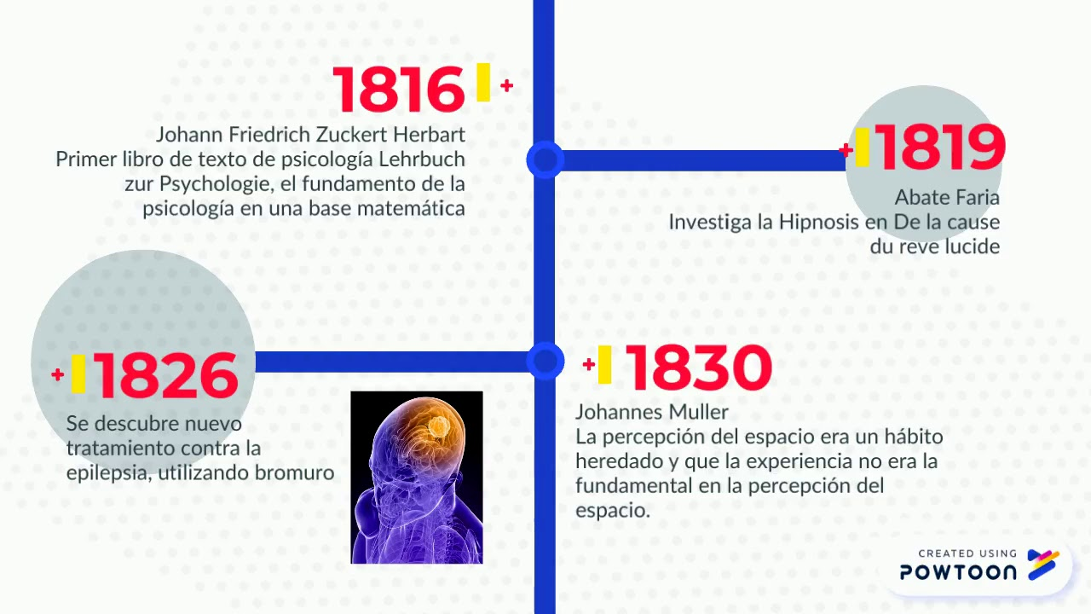 Desarrollo

Conclusión

En conclusión, psicología medica nos muestra la importancia desde sus inicios y actualidad como estudiantes tenemos que saber su importancia para a si sobre salir en la materia que llevamos de psicología medica conocer de la materia mencionada es muy importante pues conocemos mucho de la mente humana como funciona y su relevancia